
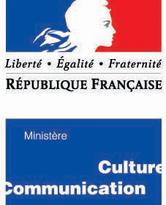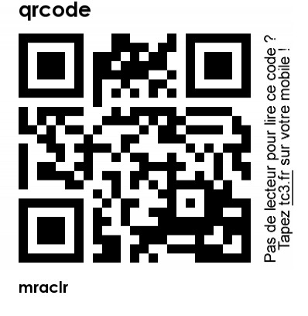

LES RENDEZ-VOUS

/ Les visites commentées
Tous les dimanches à 15h

/ Visites à la demande
Visite commentées pour les groupes, thématiques, en anglais ou adaptées aux publics en situation de handicap

/ Visite enseignants
Présentation de l'exposition aux enseignants et éducateurs.
Un dossier pédagogique est remis - inscription des groupes
Mercredi 27 novembre 2013 à 16h

/ Journée mondiale du handicap
Mardi 3 décembre 2013, de 10h à 12h : visite et atelier adapté aux publics en situation de handicap mental ; de 14h à 16h : visite suivie d'un atelier adapté aux publics en situation de handicap physique

/ Dimanche en famille
5€ / adulte 3€ / enfant – réservation obligatoire
Adultes et enfants découvrent ensemble l'exposition en compagnie d'un médiateur qui les invite à partager sur les œuvres puis réalisent un atelier créatif.
Dimanche 5 janvier 2014 de 15h à 17h

/ Visite en Langue des Signes Françaises (LSF)
Visite à destination des publics sourds et malentendants.
Samedi 11 janvier 2014 à 14h30

/ Rencontre avec Karine Vonna Zürcher, commissaire d'Alerte Météo 4
Vendredi 17 janvier 2014 à 18h

/ Rencontre avec l'artiste Raphaël Zarka
Jeudi 13 février 2014 à 15h

/ Zoom sur une œuvre
Présentation approfondie d'une œuvre de la collection.
Samedi 22 février 2014 à 17h

Sauf mention contraire, la participation à ces rendez-vous est gratuite avec le billet d'entrée.

Musée régional d’art contemporain Languedoc-Roussillon
146 avenue de la Plage - BP4 - 34410 Sérignan - France
+33 (0)4 67 32 33 05
museedartcontemporain@cr-languedocroussillon.fr
http://mrac.languedocroussillon.fr
Ouvert du mardi au vendredi de 10h à 18h
le week-end de 13h à 18h
Fermé le lundi et les jours fériés
EXPOSITIONS À VENIR

/ Nouvelle présentation des collections
Vernissage le vendredi 31 janvier 2014 à 18h

/ Nicolas Daubanes, [Fe], en regard des productions des personnes détenues du Centre pénitentiaire de Béziers.
Du 31 janvier au 30 mars 2014

/ PETER DOWNSBROUGH
Du 1er mars au 11 juin 2014
JEUNE PUBLIC

/ Les stages des vacances
Le musée propose aux enfants un parcours thématique, autour de l’exposition en cours ou de la collection, suivi d’un atelier d’expérimentation plastique.

- Les 26 et 27 décembre 2013 :

" Prisma'forme " / Raphaël Zarka
- Les 2 et 3 janvier 2014 :
" Histoire d'objets " / Alerte Météo 4
Groupe des petits (de 5 à 7 ans) de 10h à 12h
Groupe des grands (de 8 à 12 ans) de 15h à 17h
8€ / 2 jours / enfant
réservation obligatoire

/ Les ateliers du mercredi
L'équipe du musée accueille les enfants pour parcourir le musée avant d'expérimenter certaines techniques artistiques en atelier.
Hors vacances scolaires de 15h à 17h
À partir de 5 ans – 3€ / enfant
réservation obligatoire

/ Mon anniversaire au musée
Les samedis de 14h30 et 17h
À partir de 5 ans – 5 € / enfant
réservation obligatoire
Après une visite du musée, les enfants et leurs camarades sont invités à faire preuve d’imagination et à exprimer leur créativité, avant de déguster le traditionnel goûter d’anniversaire.

RAPHAËL ZARKA

DU 16 NOVEMBRE 2013 AU 16 FÉVRIER 2014

Sculpteur, photographe et vidéaste, Raphaël Zarka explore l'histoire des formes tel un collectionneur, sociologue ou archéologue, pour en montrer la permanence. Il construit un univers comme un immense cabinet de curiosités où la récurrence des formes dans la culture et l’histoire de l’art reste le point central de sa réflexion. L'exposition à Sérignan va se développer autour de deux formes omniprésentes dans son travail, sur les deux niveaux du musée : les prismatiques et le rhombicuboctaèdre.

Raphaël Zarka installe au rez-de-chaussée, telle une collection de grands formats, un ensemble de sculptures Les Prismatiques. Il reprend la forme de la clef de châssis, utilisée par les peintres au dos de leurs toiles pour ajuster la tension et l'utilise comme un module à répéter et assembler des variations inattendues. Les modules sont taillés dans des billes de chêne de taille identique en opérant toujours selon un unique trait de coupe. Les éléments agencés de manières différentes se combinent pour former à chaque fois une nouvelle configuration, comme les pièces d'un jeu de Tangram. Les vingt-deux prismatiques forment un paysage à traverser. Des panneaux colorés, devant lesquels les sculptures se détachent, reprennent la composition habituelle de ses dessins mais à l'échelle de l'espace du musée.

À l'étage se déploie un répertoire d'objets et d'images autour du rhombicuboctaèdre. Son travail mené depuis plusieurs années sur cette forme a débuté par la découverte de deux objets à la forme géométrique, complexe et énigmatique, abandonnés dans le paysage dans le sud de la France, à quelques kilomètres du musée. Ces polyèdres, éléments d’ouvrages en béton au bord de la route, deviendront la source d’une recherche effrénée d’objets et d’images reprenant ces mêmes lignes. Cet objet l'a mené dans une étude formelle du rhombicuboctaèdre qu’il retrouvera dans des planches de Léonard de Vinci, dans l’œuvre de « La Divine Proportion » de Luca Pacioli ou encore dans l’architecture de la Bibliothèque nationale de Minsk en Biélorussie, qui est le plus grand rhombicuboctaèdre au monde. Ce sont toutes les formes hétérogènes issues de cette grande enquête qui seront agencées dans l'exposition. La préparation de cette exposition a d'ailleurs permis d'identifier l'usage premier de ces structures abandonnées qui étaient destinées à être immergées afin de reconstituer des récifs sous-marins.

Avec ce double projet, l'artiste rend visible son processus de travail et de recherche mais affirme aussi sa capacité à générer des formes par le jeu de la sérendipité (heureuse coïncidence).
En parallèle de l'exposition, les deux structures ont été transportées dans « L'Annexe du MRAC », salle d'exposition gérée par le musée au lycée Marc Bloch à Sérignan grâce au mécénat de la société Léon Aget. Elles y seront transformées dans un deuxième temps par l'artiste. Ce transport, filmé par le réalisateur Vladimir Léon, nourrira le film documentaire La folle activité des formes du repos, qui archive la quête commencée en 2001 par Raphaël Zarka autour du rhombicuboctaèdre. Enfin, l'artiste, qui a retrouvé la trace du moule original de ces récifs artificiels, souhaite réaliser de nouvelles structures afin de préserver l'expérience du promeneur dans le paysage.
Commissariat : Hélène Audiffren

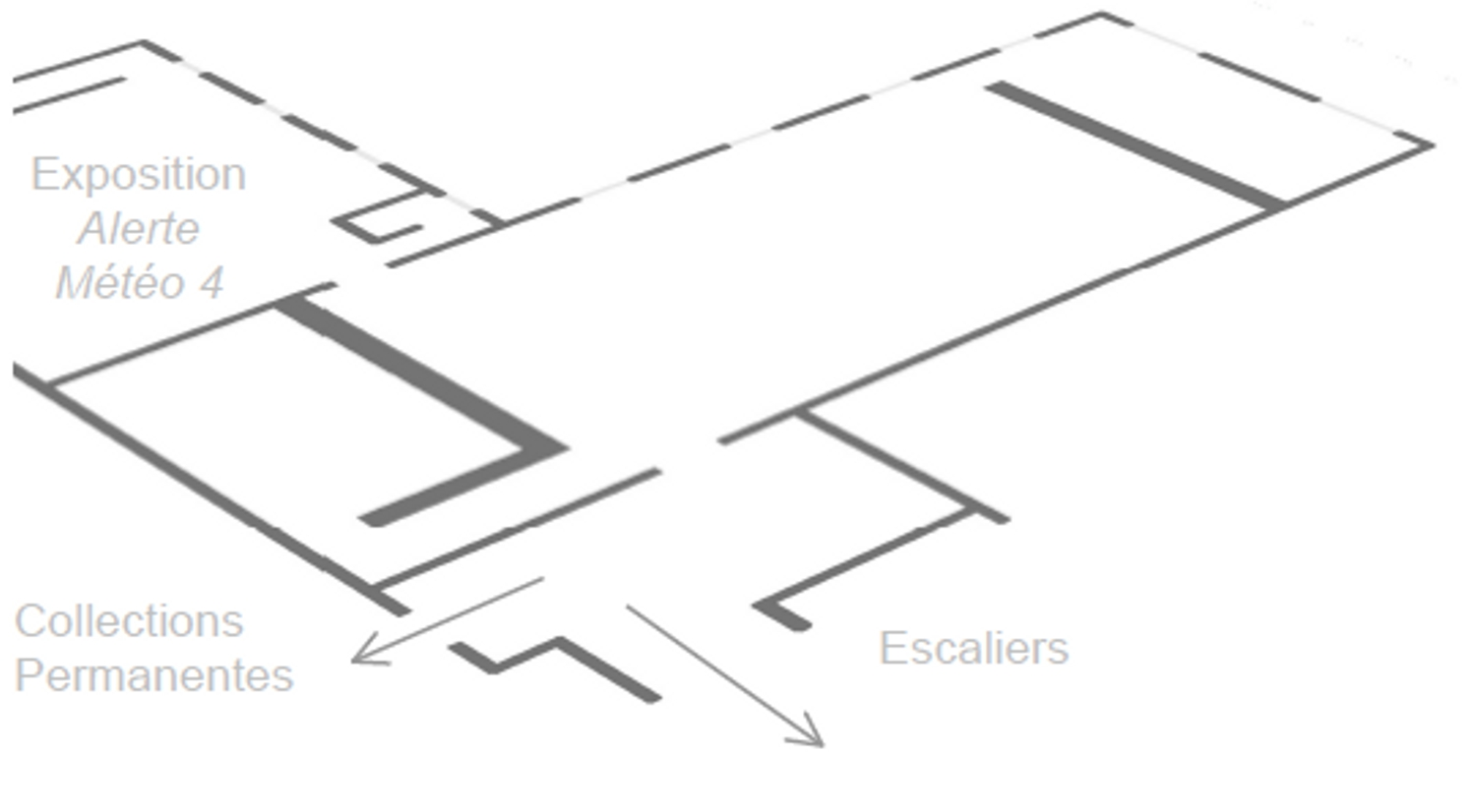
1
2
3
4
5
6
7
8
9
10
11
13
14
12
Courtesy de l'artiste et de la galerie Michel Rein, Paris/Bruxelles sauf mention contraire.

Au rez-de-chaussée :
Les Prismatiques, 2011-2013. 22 sculptures, chêne et béton, 100 x 80 x 10 cm chaque.
Sans titre, 2013. Peinture murale, dimensions variables.

Au 1er étage :
1. De gauche à droite :
Carton d'invitation de l'exposition Double paysage, tempête électrique, 2009. Galerie Edouard Manet, Ecole municipale des beaux-arts de Gennevilliers, 24/09 – 7/11/2009.
Carton d'invitation des expositions Ratiocination (galerie Michel Rein, Paris, 24/05 – 21/06/2018) et Rombus Sectus (galerie du Centre culturel Français, Milan, 21/01 – 30/03/2010).

2. Rhombus sectus, 2009. Film Super 16 transféré en HD, 12', en boucle. Réalisation / direction : Raphaël Zarka. Assistant réalisateur : Vladimir Léon. Image : Hugues Gémignani. Son et mixage : Rosalie Revoyre. Montage : Damien Maestraggi.
Rhombus sectus (2009) est un film dans lequel Raphaël Zarka filme la Bibliothèque Nationale de Biélorussie à Minsk, qui est le plus grand rhombicuboctaèdre au monde. Il prend pour sujet les mouvements et la fréquentation quotidienne de la bibliothèque publique, dessinée comme un parfait rhombicuboctaèdre, forme dessinée dès le XVème siècle par fra Luca Pacioli dans De Divina Proportione et illustrée par Léonard de Vinci.
3. Les Formes du Repos n°1, 2001. Tirage Lightjet, 70 x 100 cm. Collection privée.
4. 10 ans après, 2011. Tirage Lightjet, 70 x 100 cm. Collection privée.
Ces deux photographies des rhombicuboctaèdres de Frontignan montre l'évolution de leur dégradation dans le paysage et la météo maritimes. Elles perpétuent le souvenir d'une forme découverte au hasard d'une promenade en 2001.

5. Sans titre, 2013. Quatre rhombicuboctaèdres en verre soufflé et deux tétrapodes en béton, dimensions variables.
Cette composition inédite allie les formes récurrentes du travail plastique de Raphaël Zarka : le rhombicuboctaèdre, ici en verre, qui apparaît ainsi dans le tableau représentant le mathématicien de la Renaissance Luca Pacioli (1495, attribué à Jacopo de Barbari) et les tétrapodes, maquettes en béton de brises-lames.

6. Les Formes du Repos N°8, 2003-2006. Photographie, 100 x 70 x 4 cm. FNAC 08-216, Centre national des arts plastiques.
7. Les Formes du Repos N°12, 2008. Photographie, 100 x 70 x 4 cm. Collection particulière.
8. Les Formes du Repos N°9, 2006. Photographie, 100 x 70 x 4 cm. FNAC 08-217, Centre national des arts plastiques.
9. Les Formes du Repos N°6, 2002-2006. Photographie, 100 x 70 x 4 cm. FNAC 08-214, Centre national des arts plastiques.
10. Les Formes du Repos N°11, 2006. Photographie, 100 x 70 x 4 cm. FNAC 08-212, Centre national des arts plastiques.
11. Les Formes du Repos N°10, 2006. Photographie, 100 x 70 x 4 cm. FNAC 08-218, Centre national des arts plastiques.
La série de photographies Les formes du Repos présente des objets qui semblent presque être mis entre guillemets dans le paysage. Ces structures architecturées rencontrées de manière fortuite, font effraction dans le paysage naturel, et apparaissent comme des sculptures « involontaires ».
12. Catalogue raisonné des rhombicuboctaèdres, troisième édition, 2013. Sérigraphie, cadre bois, verre, 100 x 140 cm.
Cette sérigraphie référence, sous la forme d'un cabinet de curiosités imprimé, toutes les occurrences du rhombicuboctaèdre découvertes par Raphaël Zarka, des architectures de l'Egypte ancienne à une scène du film Harry Potter.

13. La déduction de Wenzel, 2013. Contre-plaqué de bouleau et encre offset, 130 x 170 x 3 cm.
Les Déductions sont constituées des parties creuses d'un support de construction, entre moulage et coffrage, entre l'atelier du sculpteur, la presse du graveur et le chantier du maçon. Les Déductions sont autant de topographies en creux.

14. Bille de Sharp n°9, 2012. Poutre en chêne pyrogravée, 60 x 30 x 30 cm.
Bille de Sharp n°9 matérialise la rencontre entre une connaissance mathématique abstraite et une matière concrète. Sur une masse rectangulaire en bois dont la forme, simple et inexpressive, évoque l’art minimal, Raphaël Zarka reprend les marques de découpe de la forme géométrique d’un polyèdre régulier inventé par Sharp, mathématicien et astronome du XVIIIe siècle et y reporte le tracé d'un rhombicuboctaèdre.

